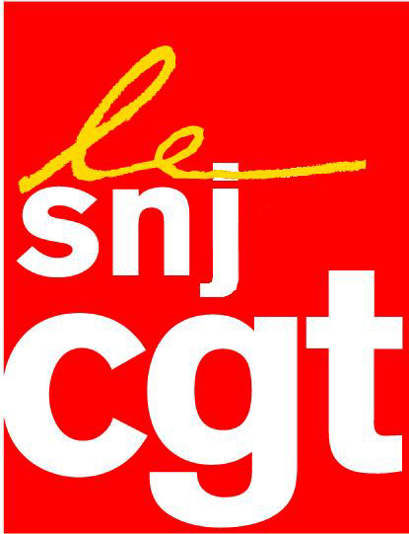

Communique

Quelle connerie la guerre !

La Libye n’est ni la Tunisie, ni l’Egypte et, aujourd’hui, les opérations militaires pour aboutir au départ de Kadhafi s’enlisent.
La liste des victimes de cette sale guerre s’allonge hélas de jour en jour, civils en premier lieu, militaires et journalistes.
Deux reporters-photographes chevronnés et qui avaient couverts de nombreuses zones de combat dans le monde ont payé de leur vie la « croisade » des Sarkozy, Cameron et Obama contre le colonel fou, devenu fréquentable il y a peu encore
Les autorités françaises jouent les va-t-en-guerre, tout en reconnaissant que l’intervention militaire sera longue. Preuve que la solution ne passe pas par les armes.
Le SNJ-CGT salue la mémoire des deux journalistes qui viennent de payer de leur vie la folie des hommes. Tim Hetherington et Chris Hondros étaient des reporters de guerre chevronnés, preuve supplémentaire que l’intervention en Libye est devenue insupportable.
Combien faudra-t-il encore de morts pour que cesse l’escalade. C’est en effet le jour de la mort de nos confrères à Misrata qu’on apprend que Sarkozy et Berlusconi vont envoyer des « conseillers » pour appuyer les forces du Conseil national de transition, opposé à Kadhafi.
Le SNJ-CGT appelle les journalistes à la plus grande prudence sur le terrain des hostilités, mais il appelle aussi à l’arrêt de l’intervention de l’OTAN et de la France et la recherche d’une solution négociée sous l’égide de l’ONU pour éviter un bain de sang en Libye.
Par ailleurs, le SNJ-CGT demande la libération immédiate du Khaled Sid Mohand, journaliste freelance (collaborant à France Culture, le Monde et El Watan) arrêté par les autorités syriennes le 9 avril.
Cette arrestation s’ajoute aux « disparitions » et expulsions d’autres journalistes couvrant les manifestations contre le régime syrien.

Montreuil, le 21 avril 2011

Syndicat national des journalistes CGT 263, rue de Paris – Case 570 – 93514 Montreuil Cedex
Tél.: 01 48 18 81 78 - Télécopie : 01 48 51 58 08 - Courrier électronique : snj@cgt.fr – site Internet : www.snj.cgt.fr

